1. Текстът „DL(A, B) “ се визуализира като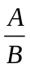. Трябва да допуска итерация, например 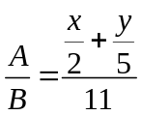 - за целта пишем „DL(DL(x, 2) + DL(y, 5), 11) “

2.Текстът „ А ** В “ се визуализира като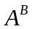. Трябва да допуска итерация, например 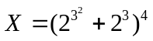- за целта пишем „X =(2**(3 ** 2) + 2**3) ** 4 “

